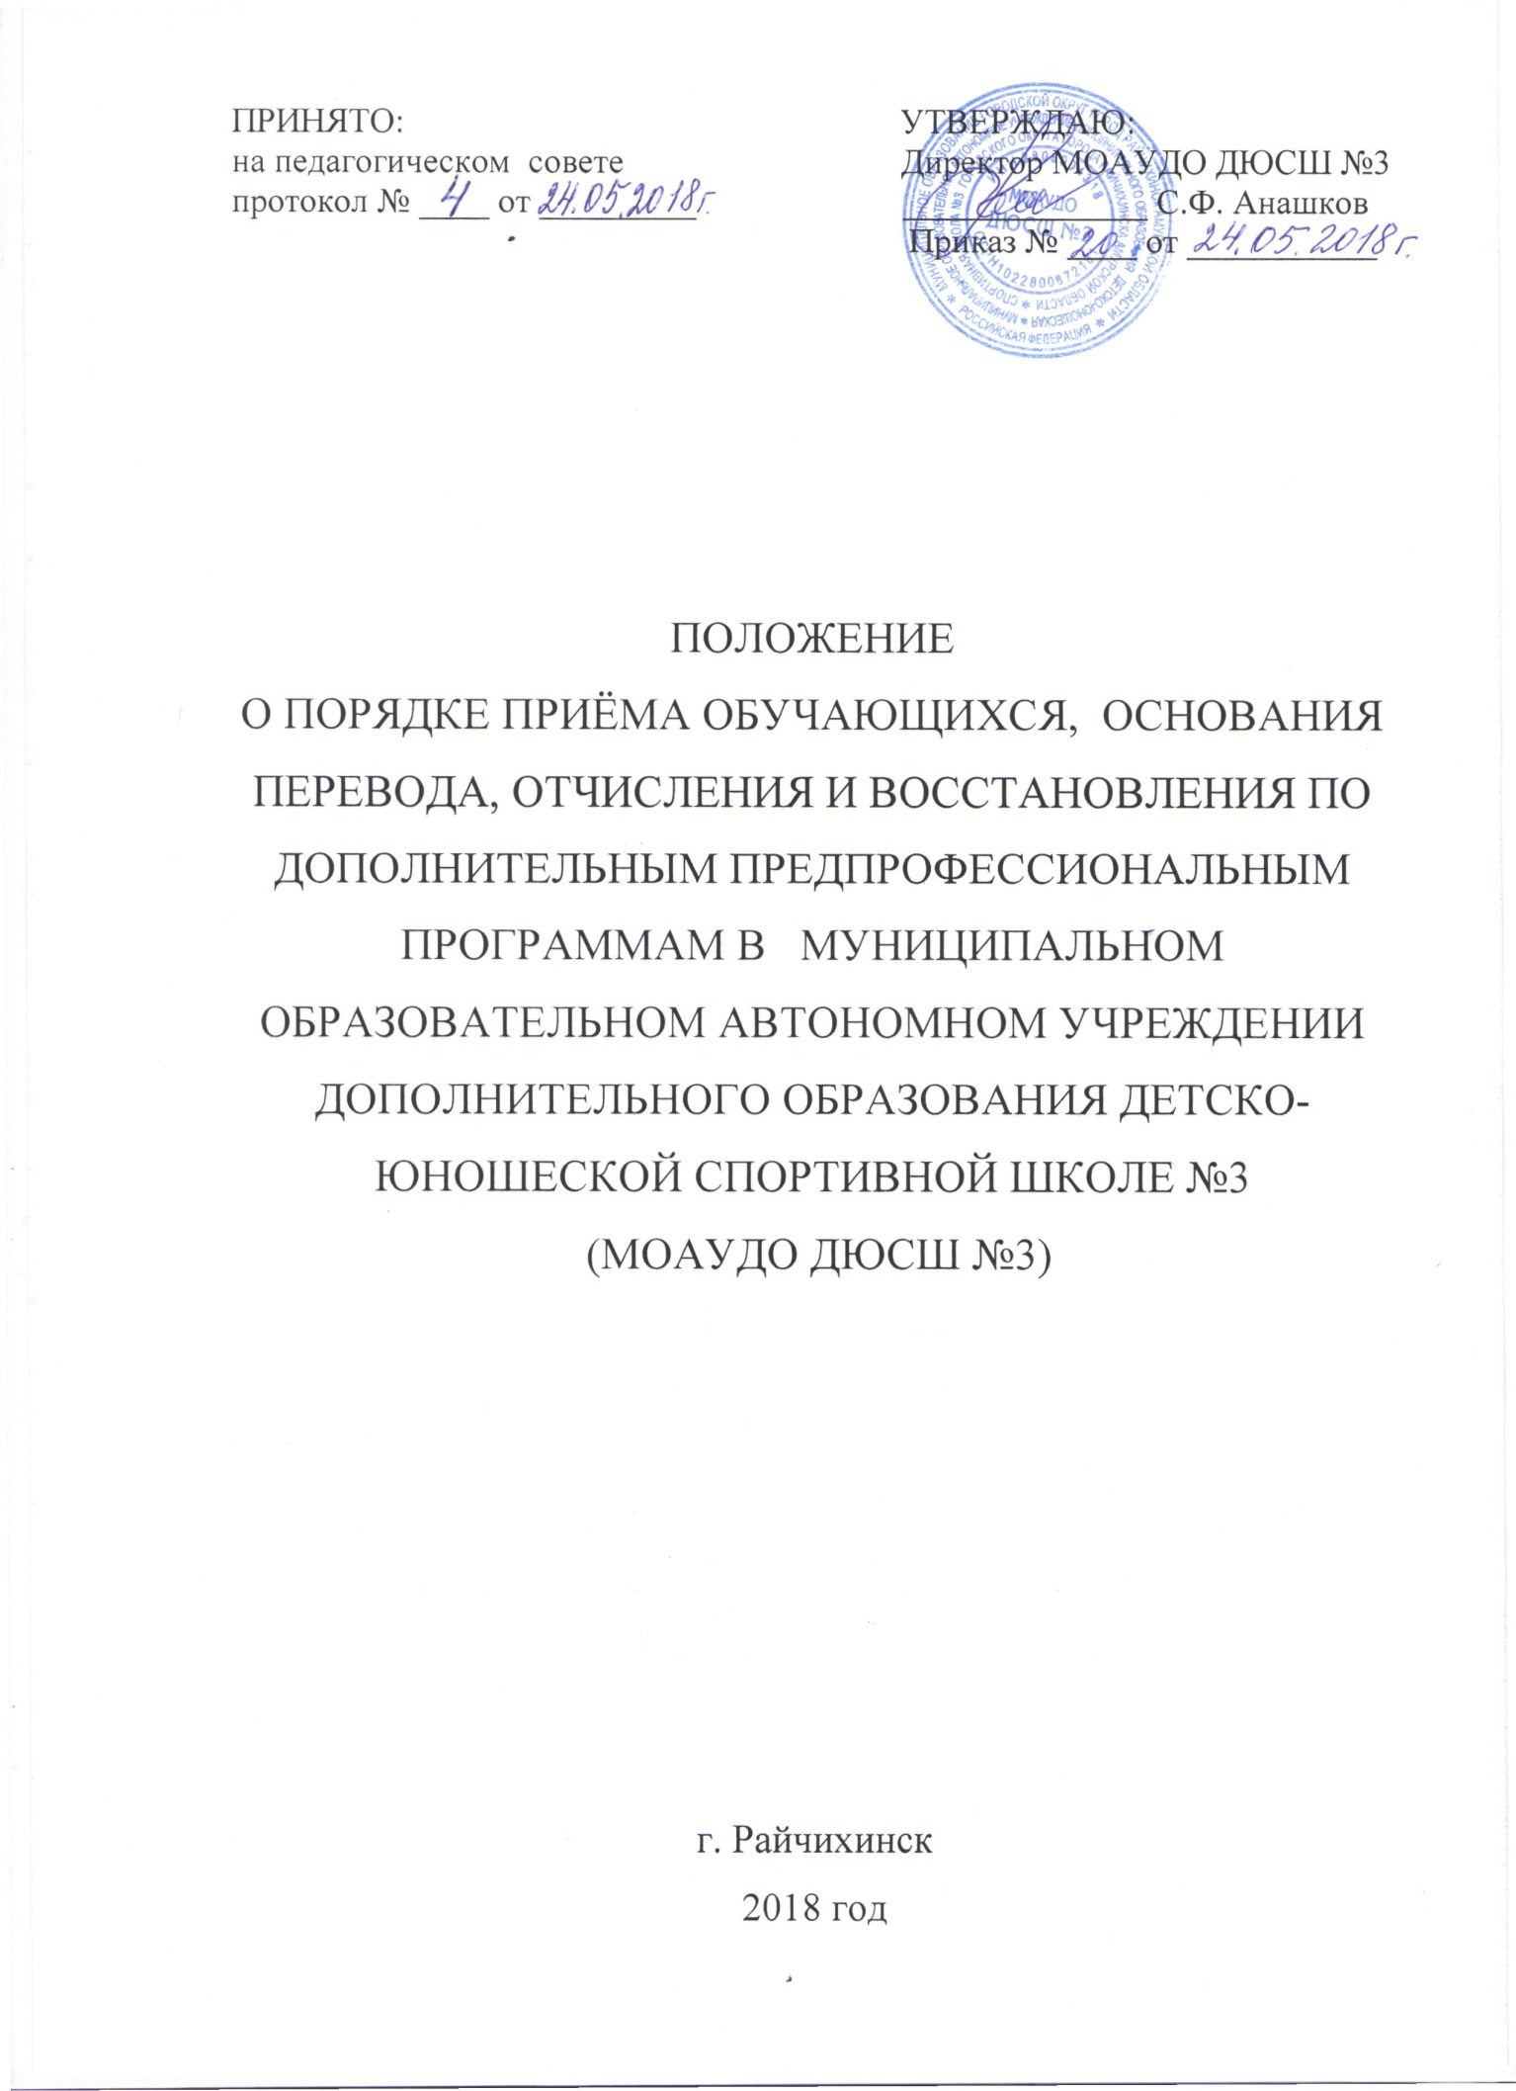

- Общие положения.

  - Настоящее Положение о порядке приёма обучающихся, основания перевода, отчисления и восстановления на обучение по дополнительным предпрофессиональным программам в МОАУДО ДЮСШ №3 разработано в соответствии с:
- Конституцией РФ;
- Конвенцией о правах ребенка;
- Федеральным Законом от 29 декабря 2012 года № 273-ФЗ «Об образовании в Российской Федерации»;
- Приказом Министерства спорта России от 16.08.2013 № 645 «Об утверждении Порядка приёма лиц в физкультурно-спортивные организации, созданные Российской Федерацией и осуществляющие спортивную подготовку»;
- Приказом Министерства спорта России от 12.09.2013 № 731 «Об утверждении Порядка приёма на обучение по дополнительным предпрофессиональным программам в области физической культуры и спорта»;
- Методическими рекомендациями по реализации спортивной подготовки в РФ от 12.05.2014 № ВМ-04-10/2554.
1.2. Настоящее Положение распространяется на обучающихся МОАУДО ДЮСШ №3.
1.3. Целью Положения является создание условий, обеспечивающих реализацию прав детей на общедоступное дополнительное образование.
1.4. Задача Положения – определить механизм приёма, отчисления, восстановления и учёта движения детей в ходе образовательного процесса, координацию действий его участников.

- Порядок приёма граждан на обучение по дополнительным предпрофессиональным программам.
2.1. Настоящий Порядок приёма граждан на обучение по дополнительным предпрофессиональным программам спортивной подготовки по видам спорта регламентирует правила приёма граждан на обучение по дополнительным предпрофессиональным программам в МОАУДО ДЮСШ №3. На обучение по общеразвивающим программам зачисляются все желающие, без ограничения в возрасте (6-18 лет). На обучение по дополнительным предпрофессиональным программам зачисляются лица, имеющие необходимые для освоения соответствующей образовательной программы способности в области физической культуры и спорта (далее – поступающих), на бесплатной основе за счёт средств муниципального бюджета. Зачисление поступающих в МОАУДО ДЮСШ №3 на обучение по образовательным программам оформляется приказом директора учреждения на основании решения педагогического совета в срок до 1 сентября для групп второго и последующего годов обучения, до 15 сентября для детей, поступающих на первый год обучения.
2.2. МОАУДО ДЮСШ №3 объявляет приём граждан на обучение по образовательным программам при наличии лицензии на осуществление образовательной деятельности.
2.3. При приёме граждан на обучение по дополнительным предпрофессиональным программам требований к уровню их образования не предъявляется.
2.4. В МОАУДО ДЮСШ №3 на обучение по дополнительным предпрофессиональным программам принимают детей школьного возраста от 7 до 18 лет.
2.5. Не позднее, чем за месяц до начала приёма документов, МОАУДО ДЮСШ №3 на своем информационном стенде и официальном сайте в информационной сети «Интернет» размещает следующую информацию и документы с целью ознакомления с ними законных представителей поступающих:
- копию Устава;
- копию лицензии на осуществление образовательной деятельности (с приложениями);
- локальные нормативные акты, регламентирующие организацию образовательного и тренировочного процессов по образовательным программам;
- количество бюджетных мест в соответствующем году по образовательным программам (этапов подготовки, периодов обучения), а также количество вакантных мест для приёма поступающих;
- сроки приёма документов для обучения по образовательным программам в соответствующем году;
- сроки зачисления поступающих в МОАУДО ДЮСШ №3;
- функционирование раздела сайта образовательной организации в информационно-телекоммуникационной сети "Интернет" для оперативных ответов на обращения, связанные с приёмом поступающих.
2.6. Секретарь-делопроизводитель учреждения осуществляет приём заявлений поступающих в МОАУДО ДЮСШ №3.
2.7. При приёме заявления поступающие, родители (законные представители) поступающих могут ознакомиться с Уставом МОАУДО ДЮСШ №3, его локальными нормативными актами, размещенными в сети «Интернет» и на информационном стенде МОАУДО ДЮСШ №3.
2.8. Количество поступающих на бюджетной основе для обучения по дополнительным предпрофессиональным программам определяется учредителем образовательной организации в соответствии с муниципальным заданием на оказание муниципальных услуг.

3. Организация приёма поступающих
3.1. Организация приёма и зачисления поступающих осуществляется тренерско-преподавательским составом МОАУДО ДЮСШ №3.
3.2. Сроки приёма документов в МОАУДО с 15 по 30 августа (до15 сентября при наличии вакантных мест).
3.3. Приём в МОАУДО ДЮСШ №3 на обучение по образовательным программам осуществляется по письменному заявлению (Приложение 1) законных представителей поступающих.
В заявлении о приёме в МОАУДО ДЮСШ №3 указываются следующие сведения:
- наименование образовательной программы;
- фамилия, имя, отчество поступающего;
- дата рождения поступающего;
- фамилия, имя, отчество законных представителей поступающего;
- номера телефонов законных представителей поступающего;
- сведения о принадлежности поступающего к образовательной организации, реализующей основные образовательные программы;
- адрес места регистрации поступающего (фактического места жительства).
В заявлении фиксируется факт ознакомления законных представителей с Уставом образовательной организации, образовательной программой учреждения и его локальными нормативными актами, а также согласие на обработку персональных данных.
3.4. При подаче заявления предоставляются следующие документы:
- копия свидетельства о рождении поступающего (паспорт, если поступающему 14 лет);
- медицинские документы, подтверждающие отсутствие у поступающего противопоказаний для освоения образовательной программы спортивной подготовки по видам спорта, культивируемым в МОАУДО ДЮСШ №3;
- 1 фотография 3х4 см.
При приёме заявления осуществляется проверка наличия приложенных к заявлению документов.

4. Порядок зачисления поступающих в образовательную организацию.
4.1. Зачисление поступающих в МОАУДО ДЮСШ №3 на обучение по предпрофессиональным образовательным программам оформляется приказом директора учреждения на основании решения тренерского совета до 1 сентября соответствующего года.
4.2. При наличии мест, оставшихся вакантными после зачисления по дополнительным образовательным предпрофессиональным программам, образовательной организацией проводится дополнительный приём поступающих.
5. Порядок перевода обучающихся по дополнительным предпрофессиональным образовательным программам
5.1. Перевод обучающихся с одного года обучения на другой осуществляется при условии выполнения ими требований к уровню освоения дополнительной предпрофессиональных программы с учетом требований Федеральных стандартов спортивной подготовки и требованиям к возрасту зачисления на данный этап подготовки.
5.2. На основании решения тренерского совета и выполнения контрольно-переводных нормативов по общей физической и специальной физической подготовке, разрядных норм и требований, директор издаёт приказ о переводе обучающихся на последующий этап обучения.
5.3. Если на одном из этапов подготовки результаты не соответствуют программным требованиям и требованиям, установленными Федеральными стандартами спортивной подготовки по видам спорта, перевод на следующий этап подготовки не допускается.
5.4. Лицам, проходившим обучение по дополнительным предпрофессиональным программам и не выполнившим предъявляемые программой требования, может предоставляться возможность продолжить обучение на том же этапе подготовки в порядке, предусмотренным Уставом учреждения. Такие лица могут решением тренерского совета продолжить обучение повторно, но не более одного раза на данном этапе.
5.5. Лицам, проходившим обучение по дополнительным предпрофессиональным образовательным программам и не выполнившим предъявляемые программой требования более одного раза, предоставляется возможность продолжить обучение по общеразвивающим программам на основании решения тренерского совета.
5.6. Отдельные лица, проходящие обучение по дополнительным предпрофессиональным программам, не достигшие установленного возраста для перевода в группу следующего года обучения, в исключительных случаях могут быть переведены раньше срока на основании решения тренерского совета, при персональном разрешении врача.
Комплектование групп на тренировочном этапе по образовательной программе осуществляется из числа обучающихся, прошедших не менее одного года необходимую подготовку на этапе начальной подготовки и выполнившие требования программы при отсутствии медицинских противопоказаний.
6. Основания и порядок отчисления
6.1. Основанием отчисления обучающегося из спортивной школы является:
- личное заявление обучающегося, его родителя (законного представителя);
- медицинское заключение о состоянии здоровья обучающегося, препятствующее его дальнейшему обучению;
- завершение обучения;
- невыполнение обучающимся в установленные сроки без уважительных причин тренировочного плана или переводных нормативов (за исключением случаев, когда тренерско-преподавательским советом МОАУДО ДЮСШ №3 принято решение о предоставлении возможности обучающемуся продолжить повторное обучение);
- грубое нарушение правил внутреннего распорядка, Устава МОАУДО ДЮСШ №3;
- пропуск более 40% тренировочных занятий в течение месяца без уважительной причины;
- нарушение спортивной этики;
- нарушение режима спортивной подготовки.
6.2. Решение об отчислении детей-сирот, оставшихся без попечения родителей, принимается с согласия комиссии по делам несовершеннолетних и защите их прав и органа опеки и попечительства.
6.3. В случае прекращения отношений между МОАУДО ДЮСШ №3 и родителями (законными представителями) по инициативе родителей, последние обязаны письменно уведомить администрацию МОАУДО ДЮСШ №3 или тренера-преподавателя о своих намерениях с указанием причин и обстоятельств принятого решения.
6.4. Тренер-преподаватель обязан в течение 3 дней с момента получения уведомления от родителей (законных представителей) предоставить администрации МОАУДО ДЮСШ №3 ходатайство об отчислении обучающегося.
6.5. Отчисление обучающегося из МОАУДО ДЮСШ №3 осуществляется приказом директора.
6.6. Обучающийся, полностью освоивший дополнительную образовательную программу, считается выпускником, отчисляется из МОАУДО ДЮСШ№3 приказом директора, с подтверждением обучения в МОАУДО ДЮСШ №3 с выдачей зачётной классификационной книжки спортсмена о выполнении разряда.
7. Восстановление обучающихся
7.1. Лица, проходившие обучение по дополнительным предпрофессиональным образовательным программам, имеют право на восстановление для обучения при наличии свободных бюджетных мест, с сохранением прежних условий обучения при условии выполнения программных требовании соответствующих этапу обучения.
7.2. Восстановление на обучение по дополнительным предпрофессиональным образовательным программам осуществляется по заявлению родителей (законных представителей), по решению тренерского совета, на основании выполнения требований предпрофессиональных образовательных программ (контрольно-переводных нормативов по ОФП, СФП).

Приложение №1

Директору МОАУДО ДЮСШ №3
С.Ф. Анашкову
__________________________________
__________________________________
(Ф.И.О. родителя)

ЗАЯВЛЕНИЕ.

Прошу принять моего ребенка___________________________________________________
(Ф.И.О. ребенка)
________________________________________________,____________________________
(число, месяц, год рождения)
проживающего по адресу:_______________________________________________________,
(домашний адрес, контактный телефон)
обучающегося (воспитанника) __________________________________________________
(указать образовательную организацию (школа, класс, детский сад)

в МОАУДО ДЮСШ №3 на обучение по общеобразовательным программам в области физической культуры и спорта по _______________________________________________,
(вид спорта)
тренер ______________________________________________________________________.
(Ф.И.О.)
Сведения о родителях (законных представителях): __________________________________
_____________________________________________________________________________
(Ф.И.О. матери, место работы, должность, контактный телефон)
_____________________________________________________________________________
(Ф.И.О. отца, место работы, должность, контактный телефон)

С Уставом, лицензией, правилами приёма, перевода, отчисления и восстановления обучающихся, режимом занятий, дополнительными общеразвивающими предпрофессиональными (нужное подчеркнуть) программами, реализуемыми в МОАУДО ДЮСШ №3, ознакомлен (а).

__________________ ________________/______________________/
(дата) (подпись)

№ _____________
(входящий номер заявления с приложенными документами)
от «_____ «____________20_____ года
_____________________________________ ___________________
(Ф.И.О. принявшего заявление) (подпись)

К заявлению прилагаются:
медицинская справка, подтверждающая отсутствие у поступающего ребенка противопоказаний для освоения образовательной программы;
копия свидетельства о рождении ребенка, не достигшего 14 лет, или паспорта (на достигших 14 лет);
фотография ребенка размером 3х4;
согласие на обработку персональных данных.

Согласие родителей (законных представителей) несовершеннолетнего
на обработку персональных данных в информационных системах
государственного автономного учреждения МОАУДО ДЮСШ №3

Я, ______________________________________________________________________________,
(Ф.И.О.)
Проживающий(ая) по адресу_________________________________________________________
__________________________________________________________________________________
паспорт: серия _____________ № _________________, выдан _____________________________
__________________________________________________________________________________
в соответствии с требованиями статьи 9 Федерального закона Российской Федерации от 27.07.2006 № 152-ФЗ «О персональных данных» подтверждаю свое согласие на обработку МОАУДО ДЮСШ №3 (далее – ДЮСШ) моих персональных данных и персональных данных (согласно перечню) несовершеннолетнего_____________________________________________, которому являюсь: матерью, отцом, опекуном (нужное подчеркнуть), при условии, что обработка персональных данных осуществляется уполномоченным ДЮСШ лицом, принявшим обязательства о сохранении конфиденциальности указанных сведений.
Перечень персональных данных (далее – ПД):
- Фамилия, имя, отчество несовершеннолетнего и законного представителя;
- СНИЛС несовершеннолетнего;
- Данные документа, удостоверяющего личность, включая паспортные данные (серия, номер, дата выдачи, кем выдан) несовершеннолетнего и законного представителя.
- Дата рождения несовершеннолетнего;
- Номер мобильного телефона несовершеннолетнего и законного представителя;
- Адрес электронной почты (e-mail) несовершеннолетнего и законного представителя;
- Сведения о месте работе законного представителя;
- Документы о состоянии здоровья несовершеннолетнего;
- Документы, подтверждающие права на дополнительные гарантии, предусмотренные законодательством (родители-инвалиды, неполная семья, ребёнок-сирота).
ДЮСШ вправе рассматривать ПД в применении к Федеральному закону «О персональных данных» как общедоступные, при условии, что автоматизированная обработка данных осуществляется только в целях уставной деятельности ОСШ.
Я проинформирован (а) и согласен(а) с тем, что информация о ДЮСШ, организации и содержании процесса спортивной подготовки в ДЮСШ является общедоступной и может публиковаться в открытых источниках. Открыто могут публиковаться фамилии, имена, отчества спортсменов, фото и видео материалы мероприятий ДЮСШ (спортивные соревнования, конкурсы, праздники, оздоровительно-спортивные профильные смены и др.) в рамках уставной деятельности.
Я предоставляю право ДЮСШ осуществлять следующие действия (операции) с моими ПД и ПД несовершеннолетнего: сбор, систематизация, накопление, хранение, уточнение (обновление, изменение), использование, обезличивание, блокирование (не включает возможность моего доступа к ПД несовершеннолетнего) и уничтожение.
ДЮСШ вправе включать ПД несовершеннолетнего в списки (реестры) и отчётные формы, предусмотренные документами федеральных, областных органов управления физической культурой и спортом, регламентирующих предоставление отчётных данных ДЮСШ и передавать их уполномоченным органам.
Я оставляю за собой право отозвать свое согласие посредством составления соответствующего письменного документа, который может быть направлен мной в адрес ДЮСШ (г. Райчихинск, ул. Победы, 53 А) по почте заказным письмом с уведомлением о вручении, либо вручен лично под расписку представителю ДЮСШ.

Настоящее согласие дано мной «_____» ______________20____ года

____________________ __________________________________________
подпись родителя расшифровка подписи
(законного представителя)

